**ДИДАКТИЧЕСКАЯ ИГРА**

**« ВОЛШЕБНАЯ ДОЩЕЧКА»**

**ЦЕЛЬ:**

Прямая:

1. Закреплять представление о букве и её пространственной форме;

2. Развить координацию тонких ручных действий;

Косвенная:

3. Концентрация внимания и самоконтроль.

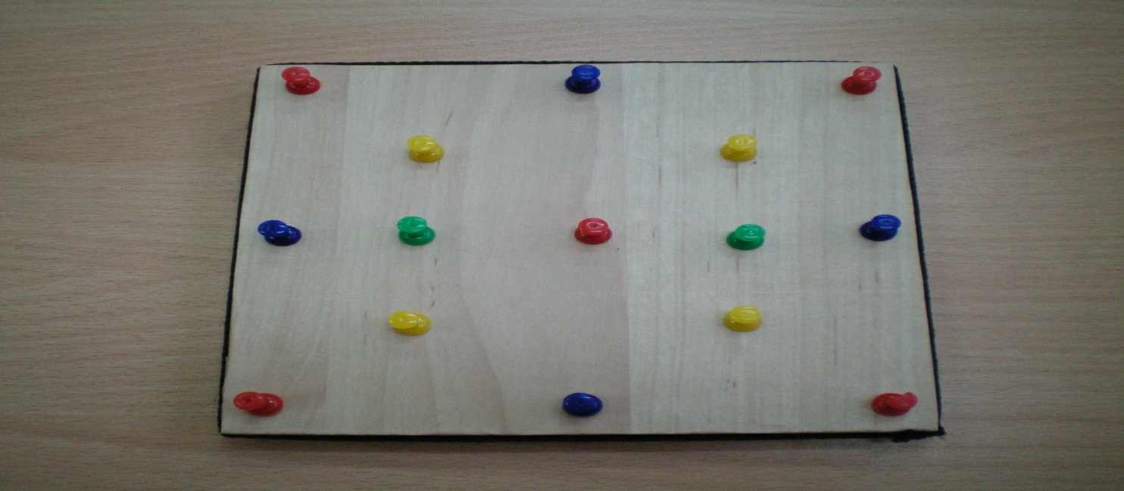

**ИГРОВОЙ МАТЕРИАЛ:**

Деревянная дощечка размером 20х20 см., 15 гвоздиков с пластмассовыми шляпками безопасными для детей. Набор резинок в количестве 5 шт. (для детей общеразвивающих групп можно использовать цветные гвоздики и резинки: красные – гласные, синие и зелёные – согласные).

**ИГРОВЫЕ ПРАВИЛА:**

Вариант 1 ( для детей с нарушением зрения):

Дощечку кладут на рабочий стол. Педагог объясняет ход работы с резинками комментируя свои действия и предлагает детям выполнить задание по инструкции. « Левой рукой нахожу левый верхний угол, нащупываю гвоздик, правой рукой беру резинку, натягиваю на гвоздь и опускаю руку с резинкой до нижнего левого угла. Далее левой рукой вновь нащупываю левый верхний угол, беру вторую резинку, натягиваю на гвоздик и веду до верхнего правого угла. Далее правой рукой двумя пальцами ощупываю резинки в последовательности работы. Запомните дети! Звук (Г) обозначается вот такой буквой, которую мы сейчас сделали».

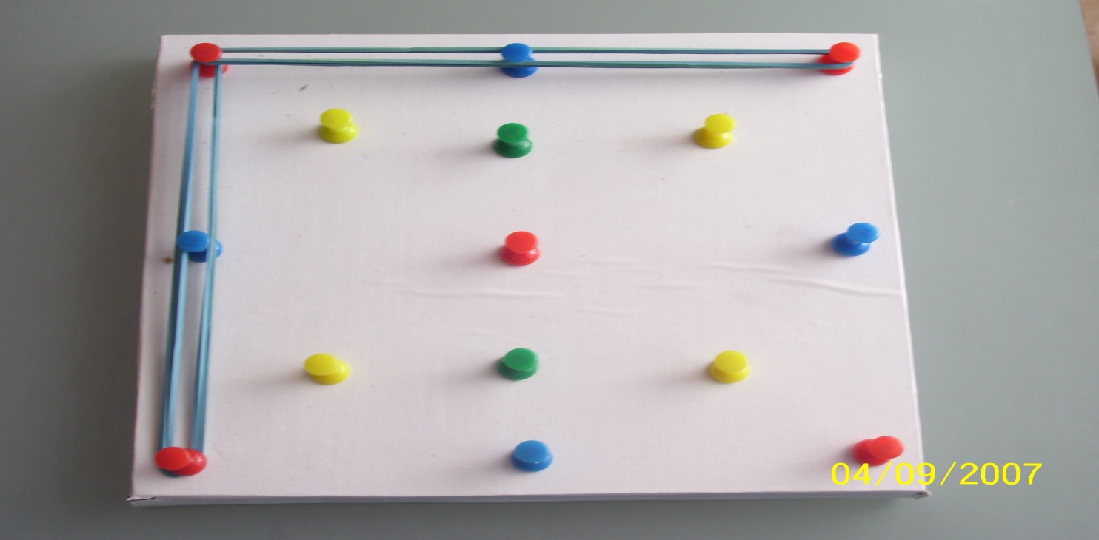

Вариант 2 ( для детей общеразвивающих групп):

Инструкция педагога та же, но выделяется гласный звук – резинкой красного цвета, согласный - синего или зеленого в зависимости от твердости и мягкости заданного звука в слоге , слове.

В конце игры дети дают полную характеристику слога, слова (если работа осуществлялась с подгруппой детей в количестве 4-6 человек).

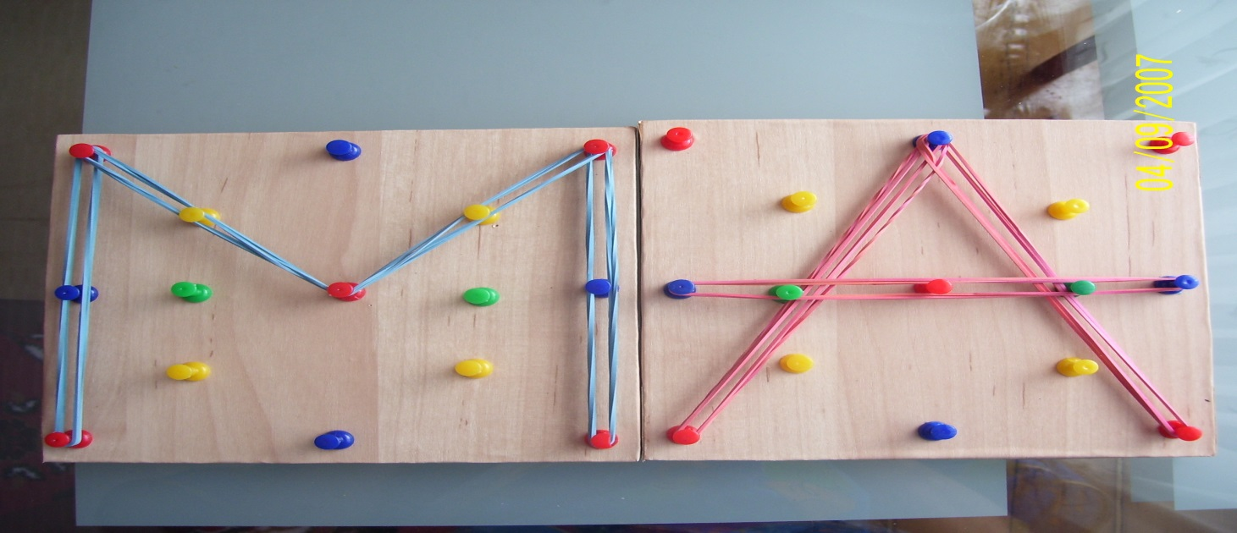

**ЗАДАНИЯ:**

1. «Исправь ошибку» - даётся неправильный вариант буквы, ребёнок объясняет причину допущенной ошибки;

2. «Дострой букву» - предлагается незаконченный вариант буквы, ребёнок доделывает её;

3. Эта дощечка может использоваться для составления геометрических фигур и различных форм, предметов;

4. Для детей общеразвивающих групп вводится цветовое различие гвоздиков и резинок.

**ХАРАКТЕРИСТИКА МАТЕРИАЛА:**

Для детей:

1.Развивает мелкую моторику и пространственно-двигательную координацию;

2. Создаёт условия для ориентировочно-исследовательской деятельности детей, что достигается через систему действий, включающих не только словесное, но и двигательное ознакомление с буквой, слогом, словом;

3. Обеспечивает максимальный уровень фонематических, звукобуквенных, графических средств, которые создают предпосылки для перехода к следующему этапу обучения- чтению в школе;

4. Закрепляет запас имеющихся представлений о звукобуквенной стороне слова, о качественной характеристике звуков ( гласные, согласные: твёрдые и мягкие);

5. Способствует овладению ребёнком планирующей и регулирующей функции речи: наличию представления о модели и процессе моделирования буквы; способность комментировать свои действия, анализировать проделанную работу;

6. Позволяет ребёнку самостоятельно найти и исправить ошибку;

Для взрослых:

7. Обеспечивает эффективность работы при ознакомлении детей с буквами родного языка;

8. Снимает трудности в подборе дидактического материала на занятиях по обучению грамоте;

9. Используется педагогом, как на занятиях, так и в повседневной жизни;

10. Временные и материальные затраты доступны педагогу. ( стоимость -30 руб, время работы – 40 минут)

**ЗНАЧИМОСТЬ МАТЕРИАЛА:**

Работа с этим материалом закрепляет пространственную ориентировку и способствует сенсомоторному развитию ребёнка. Овладевает понятиями «точка, отрезок, вершина, правый верхний угол, правый нижний угол, левый верхний угол, левый нижний угол, середина». Ребёнок проживает их на тактильном чувстве, через мелкую моторику руки. Выстроенные буквы, формы усваиваются ребёнком фактически на подсознательном уровне.

**ВЫВОД:**

« Волшебная дощечка» является универсальным материалом, который помогает ребёнку освоить основы грамоты, приобрести простейшие математические знания, формирует сосредоточенность, усидчивость и внимание вырабатывая тем самым навык учебной деятельности (ребенок может заниматься с материалом до 12 минут, что соответствует параметрам готовности к восприятию школьного материала).